# МОД «Причина отмены командировки» (ModCancellationReason)



*Мод для клиента*.

Мод добавляет специальный служебный справочник кодов «Причины отмены командировки» в бюджетные коды и запрашивает эти коды при отмене командировки (**если были оформлены заказы**). И добавляет один код «Ошибка ввода». Остальные коды добавляются вручную в системе в разделе «Бюджетные коды».

Форма выбора причин отмены командировки появляется при отмене командировки или при открытии страницы командировка до тех пор, пока не будет указана причины отмены командировки (**если были оформлены заказы**):

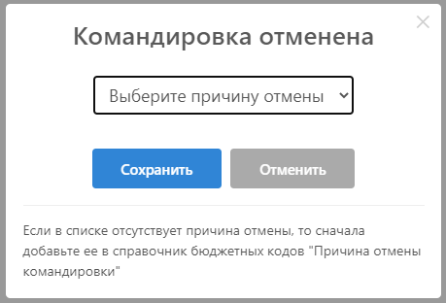

В дальнейшем эти коды появятся в командировке:

